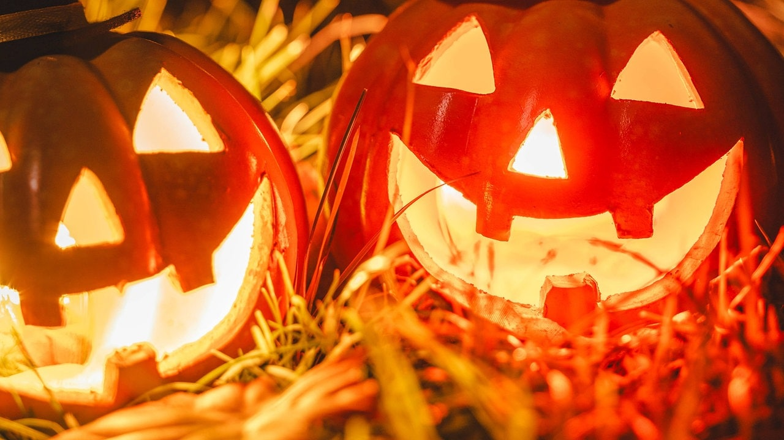

Liebe Eltern,

am Mittwoch, dem 29. Oktober laden wir alle Kinder herzlich zu unserem aufregenden Halloween-Fest im Hort ein. Gemeinsam wollen wir einen gruseligen Nachmittag mit bunten Kostümen, kleinen Spielen, spannenden Geschichten und leckeren Snacks verbringen. Die Kinder dürfen sich gerne nach Lust und Laune verkleiden.

Das Fest beginnt nach Schulschluss und endet gegen 15:30 Uhr.

Wir freuen uns auf ein buntes, fröhliches Fest mit Ihren Kindern und auf eine gemeinsame Zeit voller Spaß und guter Laune.

Ihr Hortteam Großstädteln